Prénom : ………………………… | Date : ………………………………………………………

 | « W w W w - X x X x - Z z Z z » (01)

Les dernières consonnes de l’alphabet ne sont guère utilisées.

1./ Lecture :

wa – wa | xa – xa | xe – xe | xi – xi | ze – ze | zè – zè
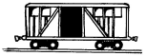 | 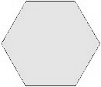 |  | 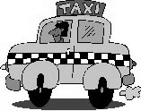 |  | 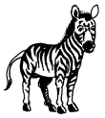
un wagon | un hexagone | la boxe | un taxi | douze | un zèbre

-> un clown – un week end – un sandwich – un cow-boy -

-> Xavier – une taxe – le maximum – un xylophone – un texte – dix – six – un prix

-> la Tanzanie – bizarre – onze – zéro – un magazine – une zone – une pizza – un puzzle

2./ Recopie :

w | …. | …. | …. | …. | …. | …. | …. | …. | ….
W | …. | …. | …. | …. | …. | …. | …. | …. | ….
w | …. | …. | …. | …. | …. | …. | …. | …. | ….
W | …. | …. | …. | …. | …. | …. | …. | …. | ….

x | …. | …. | …. | …. | …. | …. | …. | …. | ….
X | …. | …. | …. | …. | …. | …. | …. | …. | ….
x | …. | …. | …. | …. | …. | …. | …. | …. | ….
X | …. | …. | …. | …. | …. | …. | …. | …. | ….

z | …. | …. | …. | …. | …. | …. | …. | …. | ….
Z | …. | …. | …. | …. | …. | …. | …. | …. | ….
z | …. | …. | …. | …. | …. | …. | …. | …. | ….
Z | …. | …. | …. | …. | …. | …. | …. | …. | ….

